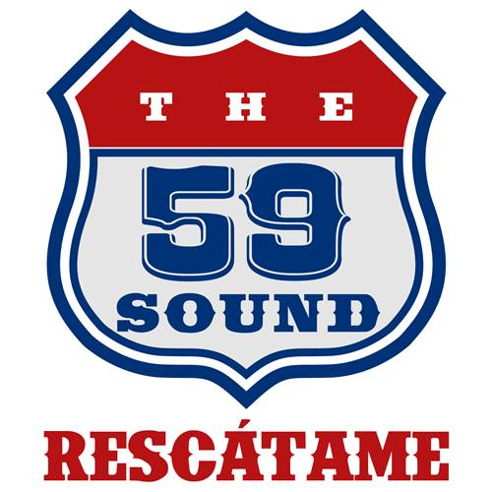
"Rescátame" es la adaptación del tema "Rescue Blues" de Ryan Adams (Gold-2001) con el que abren proyecto los malagueños de Villanueva del Rosario "The 59 Sound".
Haciendo honor a su nombre "The 59 Sound" suena a pelotazo de auténtico sonido de rock'n'roll de ascendencia americana.

THE 59 SOUND son una formación de nuevo cuño, pero de contrastada veteranía entre sus componentes se encuentran tres hermanos de la saga de músicos malagueños, los hermanos MATEO :
Juan A. Mateo con voz, la guitarra , la armónica y el lap steel;
Jose M. Mateo al bajo;
Jorge Mateo con la guitarra rítmica
que se unen a Francisco Ruiz con la bateria,
y es David Pérez el front man, con la voz principal, junto a la guitarra y el teclado.
Pero The 59 Sound no solo suena a rock'n'roll, tienen en cuenta el paso de varias décadas posteriores y la huella que les ha dejado, por ello encontramos tambien con
power-pop, garage y unas trazas de punk.
Con todo su background musical y su profesionalidad alternan durante un tiempo sus directos con largas sesiones de ensayo en su local, disfrutando de las canciones que más les han emocionado, temas de bandas como The Black Keys, Ryan Adams, Wilko, The Long Ryders, Del Fuegos, Quique Gonzalez, M-Clan, Lapido, 091, Deltonos, La Granja....
mientras van componiendo su propio repertorio.
Por fín, con un repertorio rodado en los escenarios, se ponen a grabar en Audio-Gest de Antequera su primer trabajo que van a titular "Instinto" del que este viernes 10 de junio

se estrena su sencillo "Rescátame" (Rescue Blues).
info@florynatarecords.com
(+34) 653.977.254
https://www.facebook.com/LOS59SOUND/

